МИНИСТЕРСТВО НАУКИ И ВЫСШЕГО ОБРАЗОВАНИЯ РОССИЙСКОЙ ФЕДЕРАЦИИ
Сыктывкарский лесной институт (филиал)
федерального государственного бюджетного образовательного учреждения высшего образования «Санкт-Петербургский государственный
лесотехнический университет имени С.М. Кирова»
(СЛИ)

УТВЕРЖДАЮ
зав. кафедрой АИЭиТЭ
_________________ Ю. Я. Чукреев
«_____»__________________20__ г.

методические указания по
САМОСТОЯТЕЛЬНОЙ РАБОТЕ СТУДЕНТОВ
по дисциплине
«Гидрогазодинамика»

Наименование ООП ВО: «Теплоэнергетика и теплотехника»
Направление подготовки: 13.03.01 «Теплоэнергетика и теплотехника»
Направленность (профиль): «Теплоэнергетика и теплотехника»
Программа подготовки: бакалавриат

Сыктывкар 20___
Методические указания по самостоятельной работе студентов составлены с учетом требований Федерального государственного образовательного стандарта высшего образования (ФГОС ВО 3++) по направлению подготовки 13.03.01 Теплоэнергетика и теплотехника, утвержденного приказом Министерства науки и высшего образования РФ № 143 от 28.02.2018

рассмотрена и утверждена на заседании кафедры ____ июня 20__ г., протокол № ___.

Разработчик преподаватель кафедры АИЭиТЭ _____________________П.В. Соловьев
(должность, кафедра) (подпись) (Ф.И.О.)

Зав. кафедрой профессор кафедры АИЭиТЭ_______________________ Ю. Я. Чукреев
(должность, кафедра) (подпись) (Ф.И.О.)

Зав. выпускающей
кафедрой АИЭиТЭ ________________________________________ Ю. Я. Чукреев
(название кафедры) (подпись) (Ф.И.О.)

Декан ФЛиСХ _____________________________________________Т. В. Попова
(название факультета) (подпись) (Ф.И.О.)

1. Цели и задачи дисциплины:
Цель: Цель преподавания дисциплины «Гидрогазодинамика» состоит в изучении теоретических методов расчета движения жидкости и газа в элементах энергетического и теплотехнического оборудования, процессов преобразования энергии в турбомашинах.
Задачи: Основными задачами изучения дисциплины являются: приобретение навыков использования основных уравнений гидрогазодинамики для расчета течений; выработка умений экспериментального исследования и анализа характеристик теплоэнергетического оборудования и турбомашин.

2. Место дисциплины в структуре ООП:
Дисциплина «Гидрогазодинамика» относится к обязательной части учебного плана.
Дисциплина основывается на результатах освоения естественно-математических дисциплин, а также дисциплины «Механика».
Полученные студентами при изучении дисциплины знания, умения и навыки необходимы для дисциплин: «Эксплуатация теплоэнергетических установок и сетей», «Котельные установки и парогенераторы»

3. Перечень планируемых результатов обучения по дисциплине, соотнесенных с планируемыми результатами освоения образовательной программы
Процесс изучения дисциплины направлен на формирование следующих компетенций и индикаторов их достижений:
3.1. Общепрофессиональные компетенции выпускников и индикаторы их достижений
Категория  общепрофессиональных  компетенций | Код и наименование  общепрофессиональной  компетенции | Код и наименование индикатора  достижения  общепрофессиональной компетенции,  в процессе изучения дисциплины
Теоретическая профессиональная подготовка | ОПК-4 Способен демонстрировать применение основных способов получения, преобразования, транспорта и использования теплоты в теплотехнических установках и системах | ОПК-4.1 Демонстрирует понимание основных законов движения жидкости и газа  ОПК-4.2 Применяет знания основ гидрогазодинамики для расчетов теплотехнических установок и систем

4. Содержание дисциплины
4.1. Тематика лекционных занятий

№ п/п | Наименование тем (разделов) | Содержание тем (разделов)
1 | Вводные сведения. Основные физические свойства жидкостей и газов на примере плотности, удельного объема, вязкости, поверхностного натяжения. | Понятие жидкости как сплошной непрерывной среды и жидкой частицы, как бесконечно малого объема этой среды.  Физические свойства жидкостей: плотность, сжимаемость, температурное расширение, вязкость, поверхностное натяжение и показатели, характеризующие эти свойства. Приборы для измерения вязкости
2 | Общие законы и уравнения статики. Гидростатическое давление и его свойства. Физический смысл. Размерность в системных и внесистемных единицах. Диф. уравнение равновесия Эйлера | Гидростатическое давление, его свойства. Вывод дифференциальных уравнений равновесия несжимаемой жидкости (уравнения Эйлера), уравнения поверхностей одинаковых давлений
3 | Основное уравнение гидростатики. Виды напора. Закон Паскаля и его практическое применение. Силы, действующие в жидкостях. Абсолютный и относительный покой (равновесие) жидких сред | Основное уравнение гидростатики, его физический смысл. Закон Паскаля. Абсолютное, избыточное давление, вакуум, пьезометрическая и вакууметрическая высота, гидростатический напор. Приборы для измерения давлений. Закон сообщающихся сосудов. Давление жидкости на плоские и криволинейные поверхности. Закона Архимеда, условия плавания и статической устойчивости тел
4 | Сила давления жидкости на плоские, криволинейные стенки. Приборы для измерения давления | Давление жидкости на плоские и криволинейные поверхности. Закона Архимеда, условия плавания и статической устойчивости тел. Приборы для измерения давлений. Закон сообщающихся сосудов. Абсолютное, избыточное давление, вакуум, пьезометрическая и вакууметрическая высота, гидростатический напор.
5 | Гидрогазодинамика. Основы кинематики. Скорость и расход жидкости. Установившиеся и неустановившиеся потоки. Уравнение неразрывности. Диф. уравнения несжимаемой жидкости (уравнение Навье Стокса). Виды движения вязкой жидкости | Основные характеристики и виды движения жидкости, установившееся и неустановившееся движение. Методы изучения движения жидкости Лагранжа и Эйлера, их принципиальное различие. Струйная модель движения жидкости, элементарная струйка, линия и трубка тока, поток. Параметры потока: площадь “живого” сечения, гидравлический радиус, расход, средняя скорость в сечении. Уравнение неразрывности потока, как закон сохранения массы вещества.
6 | Модель идеальной (невязкой) жидкости. Уравнение Бернулли для идеальной (невязкой жидкости). Уравнение Бернулли для потока реальной жидкости. Некоторые практические применения уравнения Бернулли для определения скорости и расхода жидкости | Уравнение Д. Бернулли для элементарной струйки идеальной жидкости при установившемся движении, как частный случай действия силы тяжести. Уравнения Бернулли для струйки вязкой жидкости и для потока жидкости. Геометрическая и энергетическая интерпретация уравнения Бернулли. Понятие гидравлического уклона.
7 | Общая интегральная форма уравнения количества движения и момента количества движения. Подобие гидромеханических процессов. Константы подобия, инварианты подобия. Критерии гидродинамического подобия. Теоремы подобия. Общее уравнение энергии в интегральной и дифференциальной формах | Гидродинамически подобные потоки. Законы гидродинамического подобия для пересчета параметров с модельных объектов на натурные. Геометрическое, кинематическое, динамическое подобие потоков. Математическое выражение, физический смысл и условия применимости критериев подобия: Ньютона, Эйлера, Рейнольдса, Фруда.  Теория физического подобия. Теория размерности. Формулы Фурье. Определяющие параметры. π– теорема подобия. Критерии подобия и моделирования. Роль подобия в теоретических и экспериментальных исследованиях
8 | Режимы движения вязкой жидкости. Число Рейнольдса, его критические значения. Скорость и расход жидкости при ламинарном режиме движения жидкости (закон Стокса, уравнение Пуазейля). Турбулентность и ее основные характеристики. Уравнение Рейнольдса. Турбулентность и ее основные статистические характеристики. Применение численных методов на ЭВМ | Ламинарный и турбулентный режим движения жидкости, число Рейнольдса. Взаимосвязь потерь напора с видом сопротивления, параметрами потока, режимом движения жидкости, относительной шероховатостью стенок трубы (канала). Характеристика трех областей гидравлических сопротивлений: гладких труб, переходных, шероховатых (квадратичных). Определение для каждой области гидравлического коэффициента трения по формулам Блазиуса, Альштуля, Прандтля, и графикам Никурадзе, Мурина
9 | Одномерные потоки жидкостей и газов. Плоское (двумерное) движение идеальной жидкости. Уравнение движения для вязкой жидкости. Пограничный слой. Дифференциальное уравнение пограничного слоя. Сопротивление тел обтекаемых вязкой жидкостью. | Одномерное установившееся движение сжимаемой жидкости. Роль одномерного анализа при решении технических задач. Основные уравнения. Скорость звука. Различные формы уравнения энергии. Изоэнтропийное течение. Параметры торможения и критические параметры. Газодинамические функции и газодинамические таблицы. Критический расход. Суживающее сопло и сопло Лаваля. Режимы течения и изменение параметров потока по длине сопла Лаваля. Переменный режим работы суживающегося сопла
10 | Распределение скоростей по сечению потока. | Одномерные течения при различных воздействиях на поток. Установившееся течение сжимаемой вязкой жидкости в теплоизолированной трубе постоянного сечения. Критическая длина трубы. Распределение скоростей и давлений вдоль трубы. Течение идеальной сжимаемой жидкости в канале с постоянной площадью поперечного сечения и прямым скачком уплотнения. Расчет параметров течения в сопле Лаваля со скачком уплотнения. Предельное отношение давлений за соплом
11 | Сопротивление при течении жидкости в трубах. Расчет коэффициента гидравлического трения. | Взаимосвязь потерь напора с видом сопротивления, параметрами потока, режимом движения жидкости, относительной шероховатостью стенок трубы (канала)
12 | Местные сопротивления. Потери напора на местные сопротивления. Формула Вейсбаха. Коэффициенты местных сопротивлений. | Характеристика трех областей гидравлических сопротивлений: гладких труб, переходных, шероховатых (квадратичных). Определение для каждой области гидравлического коэффициента трения по формулам Блазиуса, Альштуля, Прандтля, и графикам Никурадзе, Мурина.Формула Вейсбаха для определения местных потерь напора. Основные виды местных сопротивлений, формулы и численные значения коэффициентов местных сопротивлений, принцип наложения местных потерь
13 | Скорость и расход истечения жидкости из резервуаров при постоянном напоре. Модуль расхода. Продолжительность опорожнения резервуаров при переменном напоре. | Истечение жидкости через малое отверстие в тонкой стенке при постоянном напоре в резервуаре. Понятие малого отверстия, тонкой стенки, затопленного и незатопленного отверстий, совершенного и несовершенного сжатия струи. Формулы для определения скорости и расхода жидкости при истечении через малое отверстие. Понятие насадка, конструктивные виды применяемых насадков. Формулы для определения скорости и расхода жидкости через внешний цилиндрический насадок.
14 | Сверхзвуковые течения. Скачки уплотнений. Особенности двухкомпонентных и двухфазных течений. | Особенности распространения слабых возмущений в дозвуковых и сверхзвуковых потоках. Волны возмущения и характеристики. Угол Маха. Уравнение характеристик в плоскости течения. Плоскость годографа. Диаграмма характеристик. Расчет простейших сверхзвуковых течений. Образование скачков уплотнений. Ударная поляра и диаграмма ударных поляр. Обтекание тел сверхзвуковым потоком.
15 | Гидравлический расчет трубопроводов | Классификация трубопроводов. Основы расчета трубопроводов. Принципы расчета трубопровода, состоящего из последовательно соединенных труб различных диаметров, а также при параллельном, разветвленном, кольцевом соединении труб. Методика расчета сифонных трубопроводов, трубопроводов с путевым и транзитным расходом.
16 | Неустановившееся движение несжимаемой жидкости. Гидравлический удар. Формула Жуковского Н.Е. Практическое использование гидроудара. | Гидродинамические передачи. Назначение, классификация. Основные параметры. Гидромуфты, гидротрансформаторы
17 | Насосы. Классификация. Определение теоретического напора. Характеристики ц/б насоса, работа насоса в сети. Основное уравнение центробежного насоса | Центробежные насосы: принцип действия, конструкция. Работа насоса на трубопроводную систему. Объёмные насосы: коловратные, роторно-пластинчатые, роторно-поршневые. Параметры насосов.

4.2. Лабораторный практикум

№ п/п | Наименование тем  (разделов) | Наименование лабораторных работ
1 | Распределение скоростей по сечению потока. | Изучение поля скоростей потока в трубопроводах
2 | Местные сопротивления. Потери напора на местные сопротивления. Формула Вейсбаха. Коэффициенты местных сопротивлений. Гидравлический расчет трубопроводов | Определение гидравлических сопротивлений напорного трубопровода
3 | Насосы. Классификация. Определение теоретического напора. Характеристики ц/б насоса, работа насоса в сети. Основное уравнение центробежного насоса. | Определение характеристик центробежного насоса. Работа центробежного насоса на сеть.
4 | Сверхзвуковые течения. Скачки уплотнений. Особенности двухкомпонентных и двухфазных течений. | Изучение равновесия жидкости во вращающемся сосуде
5 | Одномерные потоки жидкостей и газов. Плоское (двумерное) движение идеальной жидкости. Уравнение движения для вязкой жидкости. Пограничный слой. Дифференциальное уравнение пограничного слоя. Сопротивление тел обтекаемых вязкой жидкостью. | Определение характеристик циклона
6 | Одномерные потоки жидкостей и газов. Плоское (двумерное) движение идеальной жидкости. Уравнение движения для вязкой жидкости. Пограничный слой. Дифференциальное уравнение пограничного слоя. Сопротивление тел обтекаемых вязкой жидкостью. | Исследование процессов  перемешивания в жидкой среде

4.3. Практические занятия (семинары)

№ п/п | Наименование тем  (разделов) | Тематика практических занятий
1 | Вводные сведения. Основные физические свойства жидкостей и газов на примере плотности, удельного объема, вязкости, поверхностного натяжения. | Физические свойства жидкостей и газов. Гидростатическое давление. Основное уравнение гидростатики
2 | Общие законы и уравнения статики. Гидростатическое давление и его свойства. Физический смысл. Размерность в системных и внесистемных единицах. Диф. уравнение равновесия Эйлера. | Определение давления жидкости на плоские и криволинейные стенки
3 | Основное уравнение гидростатики. Виды напора. Закон Паскаля и его практическое применение. Силы, действующие в жидкостях. Абсолютный и относительный покой (равновесие) жидких сред. | Закон Паскаля, гидравлический пресс. Относительный покой жидкости.
4 | Сила давления жидкости на плоские, криволинейные стенки. Приборы для измерения давления | Уравнение Бернулли для потока реальной жидкости. Уравнение неразрывности.
5 | Гидрогазодинамика. Основы кинематики. Скорость и расход жидкости. Установившиеся и неустановившиеся потоки. Уравнение неразрывности. Диф. уравнения несжимаемой жидкости (уравнение Навье Стокса). Виды движения вязкой жидкости. | Определение коэффициента гидравлического трения. Потери напора по длине и на местные сопротивления.
6 | Модель идеальной (невязкой) жидкости. Уравнение Бернулли для идеальной (невязкой жидкости). Уравнение Бернулли для потока реальной жидкости. Некоторые практические применения уравнения Бернулли для определения скорости и расхода жидкости. | Расчет давлений, скоростей и сопротивлений при движении вязкой жидкости в гладких трубах
7 | Общая интегральная форма уравнения количества движения и момента количества движения. Подобие гидромеханических процессов. Константы подобия, инварианты подобия. Критерии гидродинамического подобия. Теоремы подобия. Общее уравнение энергии в интегральной и дифференциальной формах. | Расчет газодинамических параметров потока одномерных течений по формулам и таблицам газодинамических функций для различных газов
8 | Режимы движения вязкой жидкости. Число Рейнольдса, его критические значения. Скорость и расход жидкости при ламинарном режиме движения жидкости (закон Стокса, уравнение Пуазейля). Турбулентность и ее основные характеристики. Уравнение Рейнольдса. Турбулентность и ее основные статистические характеристики. Применение численных методов на ЭВМ. | Расчет скорости звука, критических параметров течения и параметров полного торможения по формулам и таблицам газодинамических функций
9 | Одномерные потоки жидкостей и газов. Плоское (двумерное) движение идеальной жидкости. Уравнение движения для вязкой жидкости. Пограничный слой. Дифференциальное уравнение пограничного слоя. Сопротивление тел обтекаемых вязкой жидкостью. | Расчет одномерных течений сжимаемой жидкости в трубах переменной площади поперечного сечения
10 | Распределение скоростей по сечению потока. | Расчет расхода через суживающееся сопло при изменении начальных и конечных параметров рабочего вещества
11 | Сопротивление при течении жидкости в трубах. Расчет коэффициента гидравлического трения. | Определение параметров течения для различных режимов работы сопла Ловаля
12 | Местные сопротивления. Потери напора на местные сопротивления. Формула Вейсбаха. Коэффициенты местных сопротивлений. | Расчет газодинамических параметров сверхзвуковых течений с прямым скачком уплотнений
13 | Скорость и расход истечения жидкости из резервуаров при постоянном напоре. Модуль расхода. Продолжительность опорожнения резервуаров при переменном напоре. | Основы расчета трубопроводов
14 | Сверхзвуковые течения. Скачки уплотнений. Особенности двухкомпонентных и двухфазных течений. | Расчет сифонных трубопроводов
15 | Гидравлический расчет трубопроводов | Расчет гидравлически коротких и длинных трубопроводов.
16 | Неустановившееся движение несжимаемой жидкости. Гидравлический удар. Формула Жуковского Н.Е. Практическое использование гидроудара. | Истечение жидкости через отверстия и насадки при постоянном и переменном напоре.
17 | Насосы. Классификация. Определение теоретического напора. Характеристики ц/б насоса, работа насоса в сети. Основное уравнение центробежного насоса | Насосы. Определение теоретического напора. Энергетические характеристики насосов.

4.4. Самостоятельная работа

№ п/п | Наименование тем  (разделов) | Тематика самостоятельной работы  (детализация) | Контроль выполнения работы
1 | Вводные сведения. Основные физические свойства жидкостей и газов на примере плотности, удельного объема, вязкости, поверхностного натяжения. | Понятие жидкости как сплошной непрерывной среды и жидкой частицы, как бесконечно малого объема этой среды.  Физические свойства жидкостей: плотность, сжимаемость, температурное расширение, вязкость, поверхностное натяжение и показатели, характеризующие эти свойства. Приборы для измерения вязкости. | Тест, отчет по практической работе, отчет по ЛР
2 | Общие законы и уравнения статики. Гидростатическое давление и его свойства. Физический смысл. Размерность в системных и внесистемных единицах. Диф. уравнение равновесия Эйлера. | Гидростатическое давление, его свойства. Вывод дифференциальных уравнений равновесия несжимаемой жидкости (уравнения Эйлера), уравнения поверхностей одинаковых давлений. | Тест, отчет по практической работе, отчет по ЛР
3 | Основное уравнение гидростатики. Виды напора. Закон Паскаля и его практическое применение. Силы, действующие в жидкостях. Абсолютный и относительный покой (равновесие) жидких сред. | Основное уравнение гидростатики, его физический смысл. Закон Паскаля. Абсолютное, избыточное давление, вакуум, пьезометрическая и вакууметрическая высота, гидростатический напор. Приборы для измерения давлений. Закон сообщающихся сосудов. Давление жидкости на плоские и криволинейные поверхности. Закона Архимеда, условия плавания и статической устойчивости тел. | Тест, отчет по практической работе, отчет по ЛР
4 | Сила давления жидкости на плоские, криволинейные стенки. Приборы для измерения давления | Давление жидкости на плоские и криволинейные поверхности. Закона Архимеда, условия плавания и статической устойчивости тел.  Приборы для измерения давлений. Закон сообщающихся сосудов. Абсолютное, избыточное давление, вакуум, пьезометрическая и вакууметрическая высота, гидростатический напор. | Тест, отчет по практической работе, отчет по ЛР
5 | Гидрогазодинамика. Основы кинематики. Скорость и расход жидкости. Установившиеся и неустановившиеся потоки. Уравнение неразрывности. Диф. уравнения несжимаемой жидкости (уравнение Навье Стокса). Виды движения вязкой жидкости. | Основные характеристики и виды движения жидкости, установившееся и неустановившееся движение. Методы изучения движения жидкости Лагранжа и Эйлера, их принципиальное различие. Струйная модель движения жидкости, элементарная струйка, линия и трубка тока, поток. Параметры потока: площадь “живого” сечения, гидравлический радиус, расход, средняя скорость в сечении. Уравнение неразрывности потока, как закон сохранения массы вещества. | Тест, отчет по практической работе, отчет по ЛР
6 | Модель идеальной (невязкой) жидкости. Уравнение Бернулли для идеальной (невязкой жидкости). Уравнение Бернулли для потока реальной жидкости. Некоторые практические применения уравнения Бернулли для определения скорости и расхода жидкости. | Уравнение Д. Бернулли для элементарной струйки идеальной жидкости при установившемся движении, как частный случай действия силы тяжести. Уравнения Бернулли для струйки вязкой жидкости и для потока жидкости. Геометрическая и энергетическая интерпретация уравнения Бернулли. Понятие гидравлического уклона. | Тест, отчет по практической работе, отчет по ЛР
7 | Общая интегральная форма уравнения количества движения и момента количества движения. Подобие гидромеханических процессов. Константы подобия, инварианты подобия. Критерии гидродинамического подобия. Теоремы подобия. Общее уравнение энергии в интегральной и дифференциальной формах. | Гидродинамически подобные потоки. Законы гидродинамического подобия для пересчета параметров с модельных объектов на натурные. Геометрическое, кинематическое, динамическое подобие потоков. Математическое выражение, физический смысл и условия применимости критериев подобия: Ньютона, Эйлера, Рейнольдса, Фруда.  Теория физического подобия. Теория размерности. Формулы Фурье. Определяющие параметры. – теорема подобия. Критерии подобия и моделирования. Роль подобия в теоретических и экспериментальных исследованиях | Тест, отчет по практической работе, отчет по ЛР
8 | Режимы движения вязкой жидкости. Число Рейнольдса, его критические значения. Скорость и расход жидкости при ламинарном режиме движения жидкости (закон Стокса, уравнение Пуазейля). Турбулентность и ее основные характеристики. Уравнение Рейнольдса. Турбулентность и ее основные статистические характеристики. Применение численных методов на ЭВМ. | Ламинарный и турбулентный режим движения жидкости, число Рейнольдса. Взаимосвязь потерь напора с видом сопротивления, параметрами потока, режимом движения жидкости, относительной шероховатостью стенок трубы (канала). Характеристика трех областей гидравлических сопротивлений: гладких труб, переходных, шероховатых (квадратичных). Определение для каждой области гидравлического коэффициента трения по формулам Блазиуса, Альштуля, Прандтля, и графикам Никурадзе, Мурина. | Тест, отчет по практической работе, отчет по ЛР
9 | Одномерные потоки жидкостей и газов. Плоское (двумерное) движение идеальной жидкости. Уравнение движения для вязкой жидкости. Пограничный слой. Дифференциальное уравнение пограничного слоя. Сопротивление тел обтекаемых вязкой жидкостью. | Одномерное установившееся движение сжимаемой жидкости. Роль одномерного анализа при решении технических задач. Основные уравнения. Скорость звука. Различные формы уравнения энергии. Изоэнтропийное течение. Параметры торможения и критические параметры. Газодинамические функции и газодинамические таблицы. Критический расход. Суживающее сопло и сопло Лаваля. Режимы течения и изменение параметров потока по длине сопла Лаваля. Переменный режим работы суживающегося сопла. | Тест, отчет по практической работе, отчет по ЛР
10 | Распределение скоростей по сечению потока. | Одномерные течения при различных воздействиях на поток. Установившееся течение сжимаемой вязкой жидкости в теплоизолированной трубе постоянного сечения. Критическая длина трубы. Распределение скоростей и давлений вдоль трубы. Течение идеальной сжимаемой жидкости в канале с постоянной площадью поперечного сечения и прямым скачком уплотнения. Расчет параметров течения в сопле Лаваля со скачком уплотнения. Предельное отношение давлений за соплом. | Тест, отчет по практической работе, отчет по ЛР
11 | Сопротивление при течении жидкости в трубах. Расчет коэффициента гидравлического трения. | Взаимосвязь потерь напора с видом сопротивления, параметрами потока, режимом движения жидкости, относительной шероховатостью стенок трубы (канала). | Тест, отчет по практической работе, отчет по ЛР
12 | Местные сопротивления. Потери напора на местные сопротивления. Формула Вейсбаха. Коэффициенты местных сопротивлений. | Характеристика трех областей гидравлических сопротивлений: гладких труб, переходных, шероховатых (квадратичных). Определение для каждой области гидравлического коэффициента трения по формулам Блазиуса, Альштуля, Прандтля, и графикам Никурадзе, Мурина.Формула Вейсбаха для определения местных потерь напора. Основные виды местных сопротивлений, формулы и численные значения коэффициентов местных сопротивлений, принцип наложения местных потерь. | Тест, отчет по практической работе, отчет по ЛР
13 | Скорость и расход истечения жидкости из резервуаров при постоянном напоре. Модуль расхода. Продолжительность опорожнения резервуаров при переменном напоре. | Истечение жидкости через малое отверстие в тонкой стенке при постоянном напоре в резервуаре. Понятие малого отверстия, тонкой стенки, затопленного и незатопленного отверстий, совершенного и несовершенного сжатия струи. Формулы для определения скорости и расхода жидкости при истечении через малое отверстие. Понятие насадка, конструктивные виды применяемых насадков. Формулы для определения скорости и расхода жидкости через внешний цилиндрический насадок. | Тест, отчет по практической работе, отчет по ЛР
14 | Сверхзвуковые течения. Скачки уплотнений. Особенности двухкомпонентных и двухфазных течений. | Особенности распространения слабых возмущений в дозвуковых и сверхзвуковых потоках. Волны возмущения и характеристики. Угол Маха. Уравнение характеристик в плоскости течения. Плоскость годографа. Диаграмма характеристик. Расчет простейших сверхзвуковых течений. Образование скачков уплотнений. Ударная поляра и диаграмма ударных поляр. Обтекание тел 15сверхзвуковым потоком. | Тест, отчет по практической работе, отчет по ЛР
15 | Гидравлический расчет трубопроводов | Классификация трубопроводов. Основы расчета трубопроводов. Принципы расчета трубопровода, состоящего из последовательно соединенных труб различных диаметров, а также при параллельном, разветвленном, кольцевом соединении труб. Методика расчета сифонных трубопроводов, трубопроводов с путевым и транзитным расходом. | Тест, отчет по практической работе, отчет по ЛР
16 | Неустановившееся движение несжимаемой жидкости. Гидравлический удар. Формула Жуковского Н.Е. Практическое использование гидроудара | Гидродинамические передачи. Назначение, классификация. Основные параметры. Гидромуфты, гидротрансформаторы | Тест, отчет по практической работе, отчет по ЛР
17 | Насосы. Классификация. Определение теоретического напора. Характеристики ц/б насоса, работа насоса в сети. Основное уравнение центробежного насоса. | Центробежные насосы: принцип действия, конструкция. Работа насоса на трубопроводную систему. Объёмные насосы: коловратные, роторно-пластинчатые, роторно-поршневые. Параметры насосов. | Тест, отчет по практической работе, отчет по ЛР
 | Подготовка и сдача экзамена |  | Оценка на экзамене

5. Методические рекомендации по самостоятельной подготовке студентов

5.1. Методические рекомендации по самостоятельной подготовке
теоретического материала
№ | Раздел программы | Перечень вопросов к разделу программы
1. | Вводные сведения. Основные физические свойства жидкостей и газов на примере плотности, удельного объема, вязкости, поверхностного натяжения. | - Как найти объем жидкости, плотность и масса которой известны?  - Если βр1 > βр2, то какая из жидкостей (1 или 2) более сжимаема?  - Если K1 > K2, то какая из жидкостей (1 или 2) более сжимаема?  - Если жидкость, целиком заполняющую закрытый недеформируемый сосуд, подогреть, то что произойдет с давлением в нем?  - Какое из действий (увеличение или снижение давления над поверхностью жидкости) приведет к прекращению начинавшегося кипения?  - Если предположить, что вода и бензин имеют одинаковые значения кинематического коэффициента вязкости, то одинаковы ли при этом значения динамического коэффициента вязкости?
2. | Общие законы и уравнения статики. Гидростатическое давление и его свойства. Физический смысл. Размерность в системных и внесистемных единицах. Диф. уравнение равновесия Эйлера. | - Дифференциальные уравнения равновесия Эйлера. Почему эти уравнения справедливы для идеальной и реальной жидкости?  - Что называется поверхностью уровня в объеме жидкости, находящейся в состоянии равновесия?  - Дифференциальное уравнение поверхности уровня (поверхности равного давления).  - Равновесие несжимаемой жидкости в поле сил тяжести.  - Основное уравнение гидростатики в дифференциальной и интегральной формах.  - Равновесие сжимаемой жидкости в поле сил тяжести. Дифференциальное уравнение равновесия в этом случае. При каких условиях это дифференциальное уравнение может быть проинтегрировано?
3. | Основное уравнение гидростатики. Виды напора. Закон Паскаля и его практическое применение. Силы, действующие в жидкостях. Абсолютный и относительный покой (равновесие) жидких сред. | - Давление абсолютное и избыточное. Как с помощью пьезометров могут быть измерены эти давления?  - Давление абсолютное и вакуумное (разряжение). Какие приборы могут быть применены для измерения вакуума?  - На чем основан принцип работы гидростатических машин?  - Относительное равновесие жидкости, находящейся в сосуде, вращающемся с постоянной частотой вращения вокруг вертикальной оси.  - Относительное равновесие жидкости, находящейся в сосуде, перемещающемся с постоянным ускорением по наклонной плоскости.
4. | Сила давления жидкости на плоские, криволинейные стенки. Приборы для измерения давления | - Как определяется сила давления жидкости на плоскую и криволинейную поверхность?Какие виды давления Вы знаете и какими приборами они измеряются?  - Каково численное соотношение между единицами давления «Паскаль» и «техническая атмосфера»?  - Где расположена пьезометрическая поверхность для открытого сосуда с жидкостью?  - С одной стороны в частично заполненную водой открытую U-образную трубку добавили бензин. Сравните высоты столбов бензина (hб) и воды (hв), отсчитываемые от границы раздела жидкости. Ответ: hб > hв; hб < hв; hб = hв.  - Прибор для измерения давления имеет шкалу с пределами измерения от 0 до 1 МПа. Как называется прибор?  - По трубопроводу течет вода. Какую из жидкостей (ртуть, четыреххлористый углерод, бензин) необходимо залить в двухжидкостный дифференциальный манометр, чтобы он мог измерить наименьший перепад давления? При этом ρр> ρч.у>> ρ> ρб  - Как определяется равнодействующая сил давления на твердую поверхность и что понимают под символом Рт?  - Может ли равнодействующая сил давления действовать с внешней стороны твердой поверхности, где жидкости нет?  - Что такое центр давления?  - Может ли центр давления располагаться выше центра тяжести смоченной части плоской поверхности?  - Что называется телом давления?  - Если в нижней части криволинейной поверхности в жидкости, находящейся над ней, вакуум, то, как по отношению к этой поверхности располагается «тело давления» и каково направление вертикальной составляющей силы давления?  - Если тело тонет, то куда направлена Архимедова сила?
5. | Гидрогазодинамика. Основы кинематики. Скорость и расход жидкости. Установившиеся и неустановившиеся потоки. Уравнение неразрывности. Диф. уравнения несжимаемой жидкости (уравнение Навье Стокса). Виды движения вязкой жидкости. | - Что называется линией тока?  - Может ли жидкость протекать сквозь боковую поверхность трубки тока?  - Что называется живым сечением потока?  - Чем отличается уравнение Д. Бернулли для струйки тока от уравнения Д. Бернулли для потока?  - Что такое гидравлический уклон?  - Как определяется средняя скорость потока?  - Как изменяются по длине неравномерного потока несжимаемой жидкости расход и средняя скорость?  - За счет чего возникает линейная и угловая деформации и вращение элементарной частицы движущейся жидкости?  - В каком случае движение считают потенциальным, а в каком –вихревым?  - Что называется потенциалом скорости, когда он существует и какими свойствами обладает?  - Что называется функцией тока и в чем значение этого понятия  - при плоском потенциальном движении жидкости?  - Циркуляция скорости. Теорема Стокса и ее значение в оценке интенсивности.  - Каков физический смысл величин, входящих в дифференциальные уравнения Эйлера? Для какого движения и в какой жидкости справедливы эти уравнения?  - Почему для решения основной задачи гидродинамики об определении давления и скорости в пространственном потоке несжимаемой идеальной жидкости достаточно четырех уравнений (каких именно), а в газодинамике необходимо вводить дополнительные условия?
6. | Модель идеальной (невязкой) жидкости. Уравнение Бернулли для идеальной (невязкой жидкости). Уравнение Бернулли для потока реальной жидкости. Некоторые практические применения уравнения Бернулли для определения скорости и расхода жидкости. | - Уравнение Бернулли для частицы идеальной несжимаемой жидкости движущейся вдоль линии тока под действием сил тяжести.  - В каком виде это уравнение применимо для газа?  - Энергетический смысл членов уравнения Бернулли.  - Геометрический смысл членов уравнения Бернулли.
7. | Общая интегральная форма уравнения количества движения и момента количества движения. Подобие гидромеханических процессов. Константы подобия, инварианты подобия. Критерии гидродинамического подобия. Теоремы подобия. Общее уравнение энергии в интегральной и дифференциальной формах. | - Какие системы считаются геометрически подобными?  - Отличие инварианты подобия от константы подобия.  - Какие системы считаются кинематически подобными?  - Критерий кинематического подобия систем.  - Какие системы считаются динамически подобными?  - Критерий динамического подобия систем.  - Что называется критерием подобия?  - Сформулируйте первую теорему подобия.  - Почему нельзя обеспечивать гидродинамическое подобие по всем силам, действующим в жидкостях? Как получается критерий Fr, Eu и Re? Какие частные условия подобия определяют каждый из них?  - Вторая теорема подобия. Критериальные зависимости. Критерии определяющие и определяемые.  - Какая критериальная зависимость может быть получена приведением к безразмерной форме уравнений движения вязкой жидкости Навье – Стокса? В чём практическое значение этой зависимости?  - Основная критериальная зависимость и определяющий критерий при напорном движении в трубопроводах. Зависимость Eu(Re) при Re → 0 и Re → ∞.  - Основная критериальная зависимость и определяющий критерий при безнапорном движении в открытых каналах и руслах.  - Значение теории гидродинамического подобия при гидравлическом моделировании.
8. | Режимы движения вязкой жидкости. Число Рейнольдса, его критические значения. Скорость и расход жидкости при ламинарном режиме движения жидкости (закон Стокса, уравнение Пуазейля). Турбулентность и ее основные характеристики. Уравнение Рейнольдса. Турбулентность и ее основные статистические характеристики. Применение численных методов на ЭВМ. | - Какие бывают режимы движения жидкости?  - Чем характеризуется режим движения жидкости?  - Какой режим движения будет в круглом напорном трубопроводе, если число Рейнольдса (Re) будет равно 2630?
9 | Одномерные потоки жидкостей и газов. Плоское (двумерное) движение идеальной жидкости. Уравнение движения для вязкой жидкости. Пограничный слой. Дифференциальное уравнение пограничного слоя. Сопротивление тел обтекаемых вязкой жидкостью. | - Элементарная струйка, ее свойства (общие и при установившемся движении). Уравнение неразрывности (расхода) для элементарной струйки сжимаемой и несжимаемой жидкости.  - Вычисление расхода жидкости через сечение одномерного потока конечных размеров. Средняя по сечению скорость потока. Уравнение неразрывности (расхода) для одномерного потока конечных потоков сжимаемой и несжимаемой жидкости.  - Почему уравнение Бернулли, полученное для частицы идеальной  несжимаемой жидкости, движущейся вдоль линии тока под действием сил тяжести, может быть распространено на элементарную струйку?  - При каких условиях уравнение Бернулли для элементарной струйки идеальной несжимаемой жидкости может быть распространено на сечение потока конечных размеров? Уравнение Бернулли для равномерного потока конечных размеров реальной (вязкой) жидкости.  - Уравнение Бернулли для газа в механической и тепловой формах.  - Уравнение энергии в общем случае и для энергетически изолированного потока.  - Полная энтальпия и температура торможения газового потока.  - Критическая скорость движения газа и скорость звука, число М.  - Идеальное (изоэнтропическое) торможение газового потока.  - Давление торможения.  - Уравнение количества движения для элементарной струйки  и для одномерного потока конечных размеров.
10 | Распределение скоростей по сечению потока. | - По какому закону происходит распределение скоростей по сечению в круглой трубе при ламинарном режиме?  - В чем отличие эпюр скоростей для ламинарного и турбулентного потоков?  - Как рассчитывается средняя скорость потока газа в трубопроводе?  - В чем отличие местной (локальной) скорости от средней скорости при течении газа или жидкости по трубе?
11 | Сопротивление при течении жидкости в трубах. Расчет коэффициента гидравлического трения. | - Местные гидравлические сопротивления, причины их возникновения и методика учета.  - Гидравлические сопротивления трения, причины их возникновения и методика учета.  - По каким формулам определяются потери напора в трубах по длине и в местных сопротивлениях?  - От каких безразмерных величин может зависеть коэффициент гидравлического сопротивления?  - Каковы границы зон сопротивления при турбулентном течении?  - Закон скоростей и сопротивления при ламинарном режиме движения жидкости. Как можно в этом случае оценить коэффициент трения, и как эта оценка согласуется с выводами теории подобия?  - Пульсация скоростей, осредненная местная и средняя по сечению скорости в турбулентном потоке.  - Причины возникновения касательных напряжений в турбулентном потоке и методика их учета.  - Особенности законов скоростей и сопротивлений при турбулентном режиме движения жидкости по полуэмпирическим теориям турбулентности.  - В каких зонах гидравлических сопротивлений и почему коэффициент трения λ от шероховатости не зависит? Какие трубы считаются гидравлически гладкими?  - В каких зонах гидравлических сопротивлений коэффициент трения λ зависит от шероховатости стенок трубопровода? Как полуэмпирическая теория турбулентности объясняет влияние шероховатости при Re > Re/пред ?  - Почему при Re > Re//пред режим движения жидкости называют квадратичным и зоной автомодельности?  - Что называется эквивалентной шероховатостью естественных  труб и как определяется числовое значение этой величины?
12 | Местные сопротивления. Потери напора на местные сопротивления. Формула Вейсбаха. Коэффициенты местных сопротивлений. | - Что такое эквивалентная и приведенная длины; когда они применяются?  - Жидкость течет по трубе с постоянным расходом при ламинарном режиме. Какова зависимость между потерями напора hд и диаметром трубы d? [1. hд ~ 1/d; 2. hд ~ 1/d⁴; 3. hд ~ 1/d⁵].  - Как влияет подогрев жидкости (при постоянном расходе) на потери напора в трубах? [1. Всегда уменьшает. 2. Всегда увеличивает. 3. Уменьшает, но не всегда].  - Горизонтальный и вертикальный участки трубопровода могут быть соединены коленом или с резким (1) или с плавным (2) изменением направления течения. Сравните потери напора в колене. [1. В первом больше. 2. Одинаковы. 3. Во втором больше].
13 | Скорость и расход истечения жидкости из резервуаров при постоянном напоре. Модуль расхода. Продолжительность опорожнения резервуаров при переменном напоре. | - В каком случае отверстие в стенке бака, из которого происходит истечение, называется малым?  - Как определяются коэффициенты истечения (сжатия струи, скорости, расхода)?  - Как найти среднюю скорость в сжатом сечении струи и расход при истечении жидкости через малое отверстие при постоянном напоре?  - Как определяется расход жидкости при истечении через затопленное отверстие?  - Что называется насадками?  - Каковы простейшие типы насадков и их характеристики?  - Какое давление возникает внутри цилиндрического насадка при истечении в атмосферу?  - Каково условие нормальной работы насадка?  - Как найти время полного опорожнения вертикального цилиндрического резервуара?  - Вода вытекает через насадок из открытого бака, в котором уровень H = 1 м. Как изменится расход, если на поверхности жидкости в баке создать избыточное давление ри = 30 кПа? [1. Расход увеличится в 2 раза; 2. Расход увеличится в 4 раза; 3. Для ответа надо знать тип насадка, 4. Расход не изменится.]  - Сравните расходы при истечении жидкости из бака через отверстие в тонкой стенке и через цилиндрический насадок при одинаковых напорах истечения H0 и одинаковых выходных диаметрах. [1. Qцил : Qт.с. = 1,62; 2.Расходы одинаковы; 3. Qцил : Qт.с. = 1,18;4. Qцил : Qт.с. = 1,37].  - Три открытых цилиндрических резервуара с одинаковыми сливными насадками заполнены до уровня H: первый – водой; второй – нефтью (ρн<ρв); третий – наполовину водой и наполовину нефтью. Сравните начальные скорости истечения.  [1. V1=V2=V3; 2. V1=V2>V3; 3. V1 >V2 > V3; 4. V1=V2 < V3)].  - Коэффициент сжатия струи ε. Численное значение этого коэффициента при истечении жидкости из малых отверстий и через насадки.  - Что определяет коэффициент скорости ϕ? Для насадка какого типа этот коэффициент имеет наибольшее значение?  - Коэффициент расхода μ при истечении жидкости из малых отверстий и через насадки. Зависимость между коэффициентами ε, ϕ и μ.  - Как определить скорость и расход жидкости, вытекающей из большого отверстия в боковой стенке при постоянном напоре?  - Как определить скорость и расход жидкости, вытекающей из малого отверстия при постоянном напоре?  - Как определить скорость и расход жидкости, вытекающей из цилиндрического насадка при постоянном напоре?  - Как определить скорость и расход жидкости, вытекающей из конически сходящегося насадка при постоянном напоре?  - Как определить расход и скорость жидкости, вытекающей из конически расходящегося насадка?  - Как определить расход жидкости, вытекающей из коноидального насадка при постоянном напоре?  - Как определить расход и скорость жидкости, вытекающей из малого отверстия при переменном напоре?
14 | Сверхзвуковые течения. Скачки уплотнений. Особенности двухкомпонентных и двухфазных течений. | - Для какого газа - воздуха или метана – скорость звука больше  при одной и той же температуре?  - Какой режим называется критическим? В каком сечении струйки он может установиться?  - Как зависит критическая скорость от температуры торможения Т0?  - От каких параметров зависит критическое давление? Критическая температура?  - Как изменяется расход газа при истечении через сходящийся насадок, если внешние давление Р1 уменьшается, причем Р1 > Ркр?  - Какая скорость будет в выходном сечении сходящегося насадка,  если внешнее давление Р1< Ркр?  - Какой режим работы сопла Лаваля будет иметь место, если  давление в выходном сечении Рl равно внешнему давлению Р1  и больше критического? Какая скорость установится при этом  на выходе?  - Какие условия должны быть выполнены, чтобы режим работы  в расширяющейся части сопла Лаваля был сверхзвуковым и течение было бы изоэнтропическим?
15 | Гидравлический расчет трубопроводов | - Какие основные задачи рассматриваются при расчете трубопроводов?  - В чем заключается сущность графоаналитического метода расчета трубопроводов, какие задачи с его помощью решаются?  - Какие признаки позволяют предположить ламинарное движение жидкости или квадратичную зону гидравлического сопротивления?  - Что называется гидравлической характеристикой трубопроводов и каков принцип ее построения?  - Каково дополнительное условие работы трубопроводов, если они работают при давлении, ниже атмосферного?  - Какое живое сечение трубопровода называют опасным?  - Трубопроводы короткие и длинные.  - Зависимость расхода от напора в простом коротком трубопроводе переменного сечения.  - Параллельное включение труб и его целесообразность.  - Особенности расчета длинного трубопровода. Водопроводная формула. Эквивалентная длина.  - Для подъема воды из колодца с глубины h = 30 м предложены два способа: 1. Установить насос у поверхности воды в колодце. 2. Установить насос на поверхности земли, спустив в колодец всасывающую трубу. Какой способ пригоден? Ответ: [1.1; 2. 2; 3. Оба].  - Особенности расчета сложного трубопровода с разветвленными участками.  - Расчет кольцевого трубопровода.  - Особенности расчета газопроводов по сравнению с расчетом трубопроводов. Расчетная зависимость в общем случае.  - Расчет вентиляционных газопроводов (трубопроводов с малыми изменениями давления и температуры).  - Расчет газопровода с теплообменом.  - Расчет изотермического газопровода при больших изменениях давления.
16 | Неустановившееся движение несжимаемой жидкости. Гидравлический удар. Формула Жуковского Н.Е. Практическое использование гидроудара | - Чему равна скорость распространения волны гидравлического удара в случае недеформируемых стенок трубопровода (Е=∞)?  - Как надо закрывать задвижку в трубопроводе, чтобы уменьшить давление, возникшее при гидравлическом ударе, быстро или медленно?  - Что будет происходить с ударным давлением при увеличении упругости стенок трубопровода?  - Как будет изменяться ударное давление при увеличении диаметра трубы и сохранении толщины ее стенки?
17 | Насосы. Классификация. Определение теоретического напора. Характеристики ц/б насоса, работа насоса в сети. Основное уравнение центробежного насоса | - Как называют устройства, сообщающие протекающей через них жидкости механическую энергию?  - Какие характеристики относят к энергетическим характеристикам любого насоса?  - На какие типы поршневые насосы подразделяют по конструкции вытеснителя?  - Что называется оптимальным режимом работы насоса?  - К чему приводит последовательное включение нескольких центробежных насосов?  - Что необходимо знать для вычисления полезной мощности насоса?  - От чего зависит развиваемый центробежным насосом напор?

5.2. Методические рекомендации по самостоятельной подготовке к лабораторным занятиям (см. учебная и учебно-методическая литература)

5.3. Методические рекомендации по самостоятельной подготовке к практическим занятиям

Задача 1. Канистра, заполненная бензином и не содержащая воздуха, нагрелась на солнце до температуры ${\text{50}}^{0}С$. На сколько повысилось давление бензина внутри канистры, если бы она была абсолютно жесткой? Начальная температура бензина ${\text{20}}^{0}С$. Модуль объемной упругости бензина принять равным $Е=\text{1300}\text{кПа}$, коэффициент температурного расширения $β_{t}=8⋅{\text{10}}^{−4}\frac{1}{\text{град}}$.
Задача 2. Определить абсолютное давление воды в трубопроводе если U-образной ртутный манометр, подключенный по схеме (рис. 1-1) показал перепад $Δh=\text{500}\text{мм}\text{рт}\text{.}\text{ст}\text{.}$ Барометрическое давление 760 $\text{мм}\text{рт}\text{.}\text{ст}\text{.}$
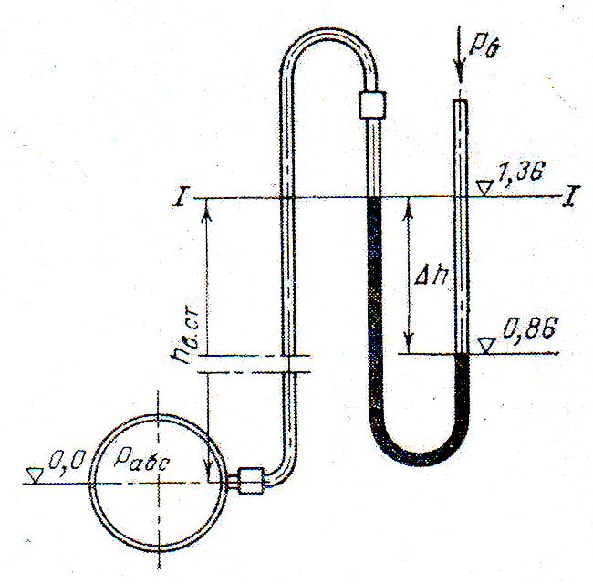
Рис. 1-1
Задача 3. Конденсатоотводчик с поплавком, открытым сверху (рис. 1-2), работает на перепаде давлений $2\frac{\text{кг}с}{{\text{см}}^{2}}$. Определить наполнение поплавка, при котором клапан откроется, если известны: емкость поплавка $V=5л$, диаметр отверстия выпускного клапана $d=5\text{мм}$ и масса поплавка $m=1,5\text{кг}$. Плотность конденсата $ρ_{\text{кд}}=\text{945}\frac{\text{кг}}{м^{3}}$.
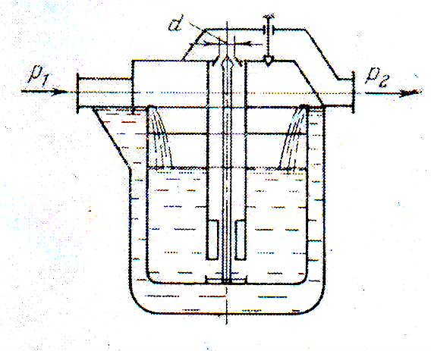
Рис. 1-2
Задача 4. Два резервуара, заполненные спиртом и водой, соединены между собой трехколенным манометром, в котором находятся спирт, ртуть, вода и воздух (рис. 1-3). Положение уровней жидкостей измеряется относительно одной общей плоскости. Уровень спирта в левом резервуаре $h_{1}=0,8м$, уровень воды в правом - $h_{6}=0,7м$. Давление в резервуарах контролируется с помощью манометра и вакуумметра. Определить разность давлений в резервуарах, если в трехколенном манометре установилось следующее положение уровней жидкостей: $h_{2}=0,5м$, $h_{3}=0,3м$, $h_{4}=0,\text{58}м$, $h_{5}=0,\text{15}м$ ($ρ_{\text{сп}}=\text{800}\frac{\text{кг}}{м^{3}}$, $ρ_{в}=\text{1000}\frac{\text{кг}}{м^{3}}$, $ρ_{\text{рт}}=\text{13600}\frac{\text{кг}}{м^{3}}$, $ρ_{\text{возд}}=1,3\frac{\text{кг}}{м^{3}}$).
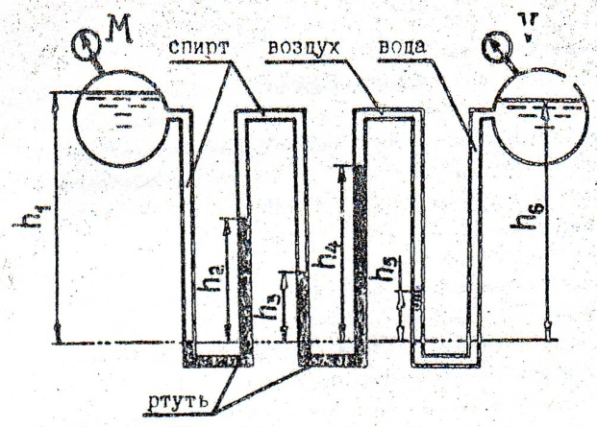
Рис. 1-3
Задача 5. Определить массу колокола, имеющего диаметры $D_{1}=0,1м$, $D_{2}=0,2м$, $D_{3}=0,4м$, если глубина его погружения в воду при плавании в закрытом сосуде $Н=0,3м$, подъем уровня воды внутри колокола $h=0,1м$, а избыточное давление на поверхности воды вне колокола $р_{м}=\text{20}\text{кПа}$ (рис. 1-4).
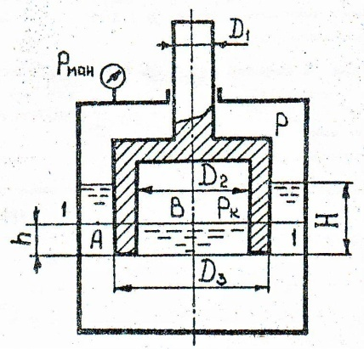
Рис. 1-4

Задача 1. Отверстие в боковой вертикальной стенке закрытого резервуара, представляющее собой равносторонний треугольник со стороной $а=0,5м$, закрыто крышкой (рис. 2-1). Определить силу давления воды на крышку, если горизонтальное основание треугольного отверстия расположено на глубине $Н=1,5м$, а манометрическое давление на свободной поверхности $р_{м}=\text{50}\text{кПа}$.
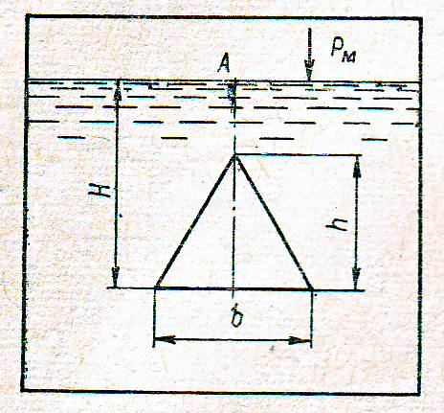
Рис. 2-1

Задача 2. Щитовой затвор должен автоматически опрокидываться для пропуска воды при уровне последней $Н_{1}≥6м$ (рис. 2-2). Щит проворачивается на цапфах О диаметром $d=0,4м$. Ширина щита $b=8м$, его угол наклона $α={\text{60}}^{0}$. Найти на каком расстоянии $х$ должна быть расположена ось поворота щита, если под ним имеется постоянный уровень воды $Н_{2}=3м$, определить силу $Р$, воспринимаемую его опорами в момент опрокидывания.

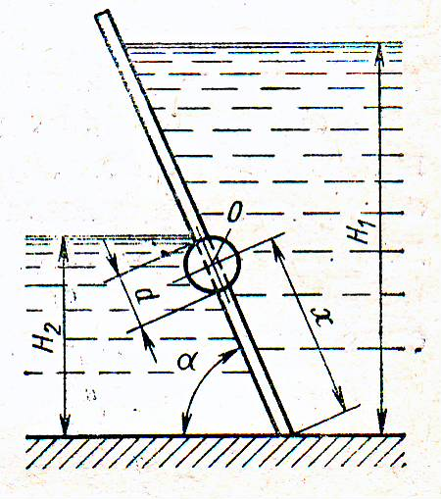
Рис. 2-2

Задача 3. Определить силу гидростатического давления воды на $1м$ ширины нижней криволинейной части сооружения (рис. 2-4), если $Н=1,3м$, $r=0,5м$.
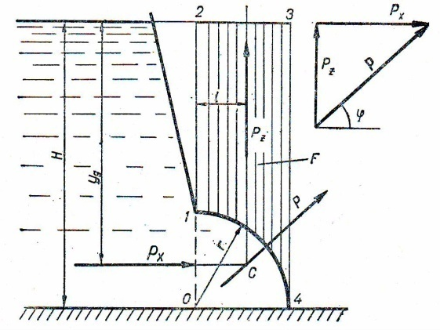
Рис. 2-3
Задача 1. Система из двух поршней (рис. 3-1), соединенных штоком, находится в равновесии. Определить силу, сжимающую пружину. Жидкость, находящаяся между поршнями и в бачке, - масло с плотностью $ρ=\text{870}\frac{\text{кг}}{м^{3}}$. Диаметры: $D=\text{80}\text{мм}$; $d=\text{30}\text{мм}$; высота $H=\text{1000}\text{мм}$; избыточное давление $р_{0}=\text{10}\text{кПа}$.
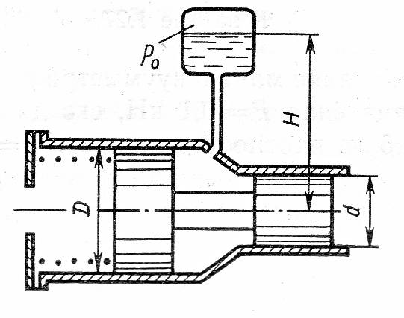
Рис. 3-1

Задача 2. . Гидравлический домкрат (рис. 3-2) имеет диаметр большего поршня $D=\text{250}\text{мм}$, а диаметр меньшего поршня $d=\text{25}\text{мм}$, коэффициент полезного действия $η=0,8$. Плечи рычага: $а=1м$, $b=0,2м$. Определить усилие, которое необходимо приложить на конце рычага, чтобы поднять груз $G=\text{20}\text{кН}$.
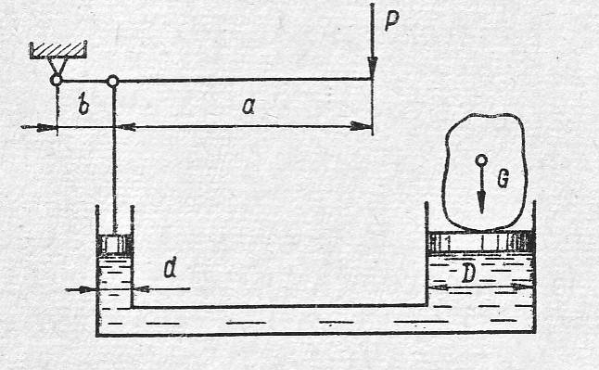
Рис. 3-2

Задача 3. Топливный бак автомобиля длиной$L=0,6м$, шириной $b=5м$и высотой $Н=0,2м$движется с ускорением $а=3,\text{27}\frac{м}{с^{2}}$ (рис. 3-3). Определить минимальное количество топлива в баке, обеспечивающее его подачу без подсоса воздуха. Считать, что бензопровод установлен в центре горизонтальной проекции бака, его диаметр мал по сравнению с длиной бака,$h=\text{10}\text{мм}$.
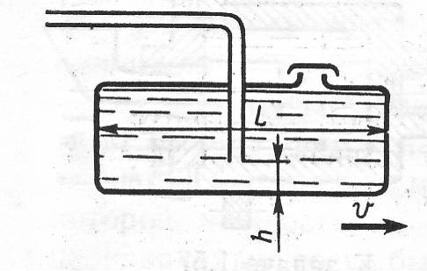
Рис. 3-3

Задача 4. В сосуд высотой $Н=0,3м$залита жидкость до уровня $h=0,2м$ (рис. 3-4). Определить до какой угловой скорости можно раскрутить сосуд, с тем, чтобы жидкость не выплеснулась из него, если его диаметр $D=\text{100}\text{мм}$.

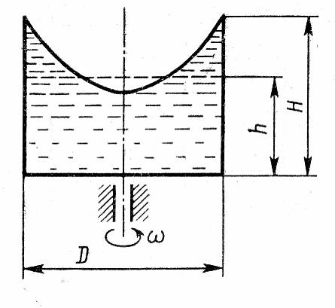
Рис. 3-4
Задача 1. Вода движется в трубопроводе диаметром $D=\text{25}\text{мм}$, в котором находится гидродинамическая трубка диаметром $d=\text{25}\text{мм}$(рис. 4-1). Определить: а) скорость движения воды в трубопроводе, если показание гидродинамической трубки $h=0,1м$; б) показание гидродинамической трубки h, если скорость воды в сечении трубопровода, нестесненном гидродинамической трубкой,$w=2\frac{м}{с}$.
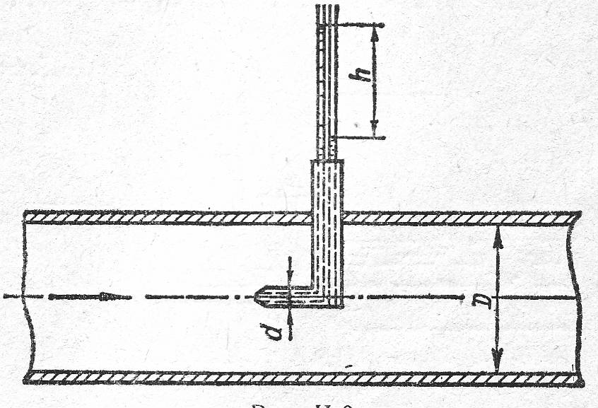
Рис. 4-1

Задача 2. Из верхнего резервуара в нижний поступает вода при $t={\text{45}}^{0}C$ по новому стальному сифонному трубопроводу (рис. 4-2) диаметром $D=\text{25}\text{мм}$, длиной $l=\text{14}м$ и расходом $V=0,5\frac{л}{с}$, а расстояние от начала трубопровода до сечения 1-1 равно 4 м. Определить: а) разность уровней $Н$ в резервуарах; б) превышение наивысшей точки сифона над уровнем воды в верхнем резервуаре $h$ при условии, что полное давление $р_{1}$ в сечении 1-1 не должно быть менее $\text{50}\text{кПа}$; в) вакуум в наивысшей точке сифона при превышении ее отметки над уровнем воды в верхнем резервуаре $h=2,5м$.
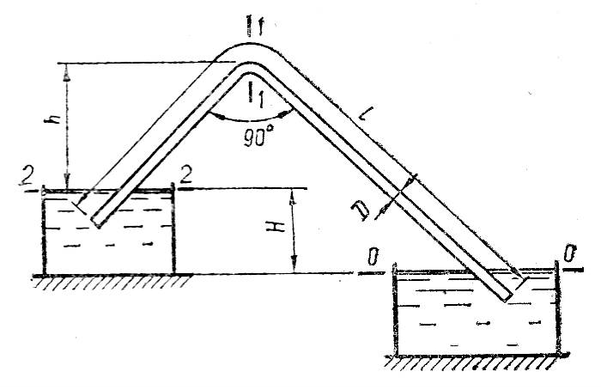
Рис. 4-2

Задача 3. Центробежный насос (рис. 4-3) подает воду с температурой $t={\text{15}}^{0}C$ по стальной трубе диаметром $d=\text{125}\text{мм}$ и длиной $l_{н}=\text{27}м$ при геометрической высоте нагнетания $h_{н}=\text{30}м$. Определить: а) расход воды в трубопроводе, если в сечении х-х давление $р_{х}=0,\text{26}\text{МПа}$; б) давление $р_{х}$ в сечении х-х при расходе $V=\text{16}\frac{л}{с}$.
Примечание: В первом приближении при решении задачи следует принимать квадратичную область гидравлических сопротивлений и затем уточнить значение $λ$.
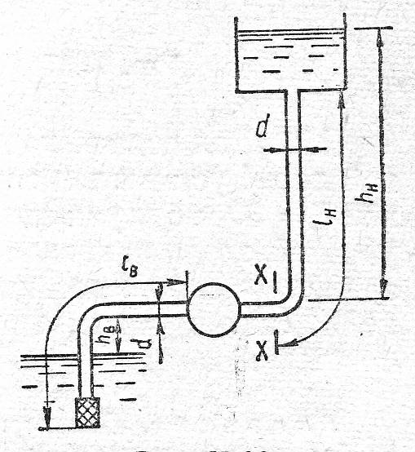
Рис. 4-3
Задача 4. Резервуары А и В соединены горизонтальной чугунной трубой переменного сечения (рис 4-4) с длинами участков , $l_{2}=6м$ и диаметрами $d_{1}=\text{50}\text{мм}$ и $d_{2}=\text{75}\text{мм}$. По трубе движется вода при температуре $t={\text{18}}^{0}C$ и напоре $Н=8м$. Определить: а) расход в трубопроводе и построить пьезометрическую линию, если в резервуаре А манометрическое давление на свободной поверхности воды $р_{м}=0,\text{02}\text{МПа}$, а $h=1м$; б) абсолютное давление $р_{0}$ на свободной поверхности воды в резервуаре, необходимое для пропуска воды по трубе с расходом $V=\text{10}\frac{л}{с}$ и $h=2м$.
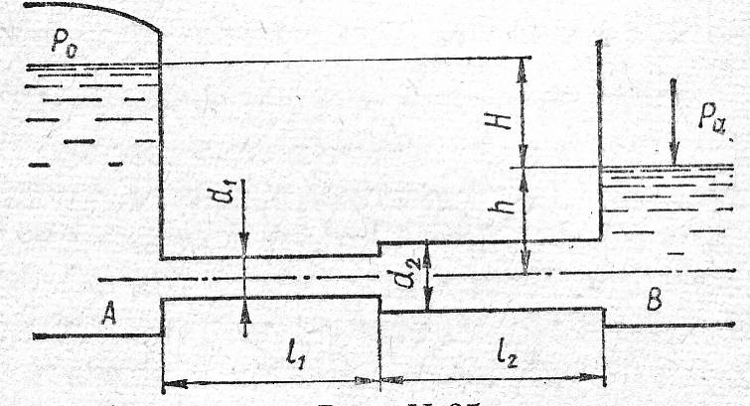
Рис.4-4
Задача 1. Определить давление в напорном баке $р$, необходимое для получения скорости истечения из брандспойта $w_{2}=\text{20}\frac{м}{с}$ (рис. 5-1). Длина шланга $l=\text{20}м$; диаметр $d_{1}=\text{20}\text{мм}$; диаметр выходного отверстия брандспойта $d_{2}=\text{10}\text{мм}$. Высота уровня воды в баке над отверстием брандспойта $Н=5м$. Учесть местные гидравлические сопротивления при входе в трубу $ξ_{1}=0,5$; в кране $ξ_{2}=3,5$; в брандспойте $ξ_{3}=0,1$, который отнесен к скорости $w_{2}$. Шланг считать гидравлически гладким. Вязкость воды $ν=0,\text{01}\text{Ст}$.

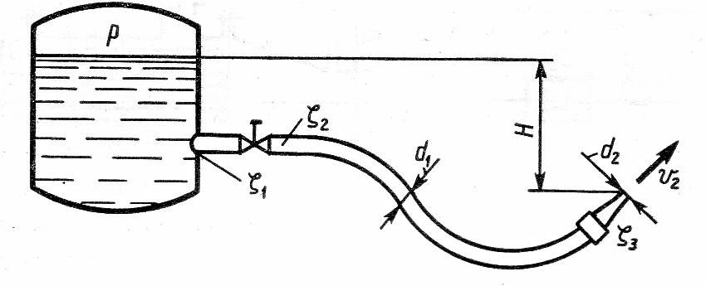
Рис. 5-1

Задача 2. Вода перетекает из бака А в резервуар Б по трубе диаметром $d=\text{25}\text{мм}$ и длиной $l=\text{10}м$ (рис. 5-2). Определить расход воды, если избыточное давление в баке $р_{1}=\text{200}\text{кПа}$; высоты уровней $Н_{1}=1м$, $Н_{2}=5м$. Режим истечения считать турбулентным. Коэффициенты сопротивления принять: на входе $ξ_{1}=0,5$; в вентиле $ξ_{2}=4$; в коленах $ξ_{3}=0,2$; на трение $λ=0,\text{025}$.
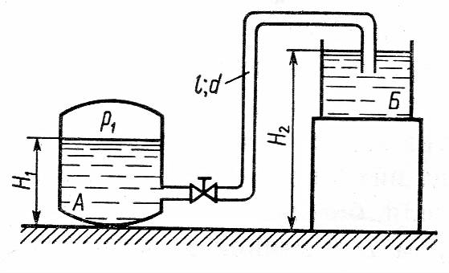
Рис. 5-2
Задача 3. Определить расход воды, протекающий из верхнего в нижний резервуар по системе труб, показанной на схеме (рис. 5-3). Разность уровней воды в баках $Н=6м$. Диаметры труб (мм) указаны на схеме. Длина труб: $l_{1}=\text{100}м$, $l_{2}=\text{200}м$, $l_{3}=\text{100}м$. Воспользоваться значениями расходных характеристик для новых водопроводных труб.
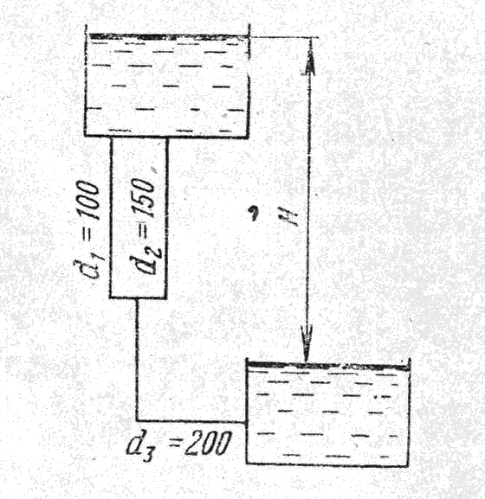
Рис. 5-3
Задача 1. Сравнить расходы при перетекании воды из верхнего открытого бака в нижний (рис.6-1) через цилиндрическую трубу диаметром $d=\text{300}\text{мм}$ и через диффузор с тем же диаметром входа и выходным диаметром $D=\text{600}\text{мм}$, если уровни в баках постоянны, а высоты $а=0,8м$, $b=1,4м$, $c=0,6м$. Коэффициент сопротивления плавно сходящегося входного участка $ξ=0,\text{05}$, коэффициент потерь в диффузоре $ξ_{l}=0,\text{25}$ и коэффициент сопротивления трения в трубе $λ=0,\text{025}$.

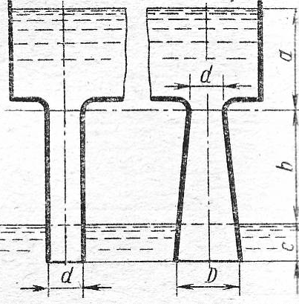
Рис. 6-1

Задача 2. Сосуд «Мариотта» представляет собой плотно закрытый сосуд (рис. 6-2), в крышке которого укреплена трубка, сообщающая сосуд с атмосферой. Трубка может быть укреплена на различной высоте. В стенке сосуда имеется отверстие диаметром $d_{0}=\text{10}\text{мм}$, через которое происходит истечение в атмосферу. Какое давление установится в сосуде на уровне нижнего обреза трубки при истечении? Определить скорость истечения и опорожнения сосуда «Мариотта» от верха до нижнего обреза трубки. Объемом жидкости в трубке и сопротивлением при истечении пренебречь ($ε=1$).
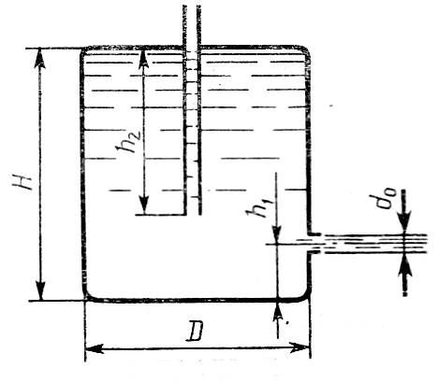
Рис. 6-2\
Задача 1. Центробежный насос с заданной при $n=\text{1600}\frac{\text{об}}{\text{мин}}$ характеристикой (рис. 7-1) перекачивает воду из резервуара с отметкой $∇$5 м в резервуар с отметкой $∇$16 м по трубопроводам размерами $l_{1}=\text{10}м$, $d_{1}=\text{100}\text{мм}$ ($\sum{ξ_{1}=2}$, $λ_{1}=0,\text{025}$) и $l_{1}=\text{30}м$, $d_{1}=\text{75}\text{мм}$ ($\sum{ξ_{1}=\text{12}}$, $λ_{1}=0,\text{027}$).
а) определить подачу, напор насоса, его мощность. б) найти частоту вращения насоса, необходимую для увеличения его подачи на 50 %.

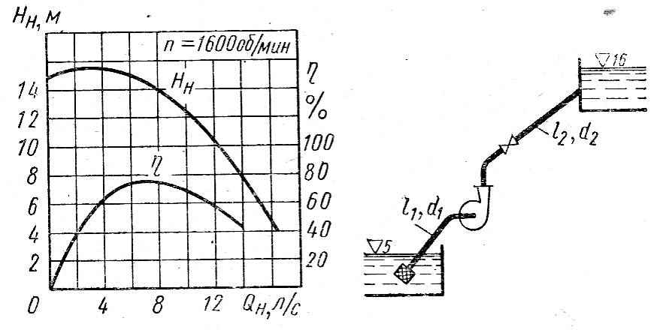
Рис. 7-1

Задача 2. Центробежный насос осуществляет циркуляцию воды в кольцевом трубопроводе с компенсационным бачком, открытым в атмосферу (рис.7-2). Определить мощность при $n=\text{900}\frac{\text{об}}{\text{мин}}$ (характеристика насоса задана), если температура перекачиваемой воды 60⁰С, приведенная длина трубопровода (с учетом местных сопротивлений) 200 м, его диаметр 0,1 м и коэффициент сопротивления трения 0,025.
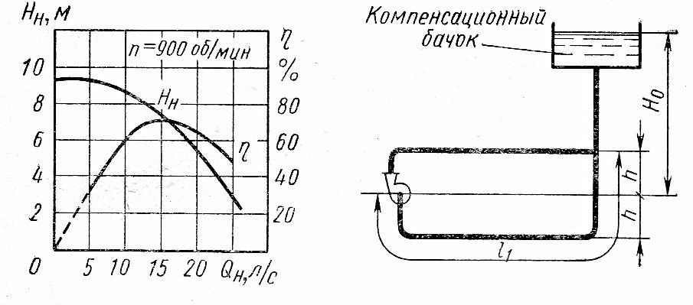
Рис.7-2

Примерные задачи для аудиторных контрольных работ
1 аудиторная контрольная работа
Задача 1. Теплоснабжение дома осуществляется по двухтрубному теплопроводу с внутренним диаметром труб d_{внут}, мм и длиной l, м. Расход сетевой воды Q_{c}, м³/ч. Расход подпиточной воды при температуре воды в сети равен Q_{под}, м³/ч, температурный коэффициент расширения воды β_{t}, °C⁻¹. Определить расход подпиточной воды, если в течении 1 часа производится равномерное повышение температуры воды в теплообменнике от t₁ до t₂, °C, при неизменном давлении в сети.
Исходные данные
Параметры | Варианты
Параметры | 1 | 2 | 3 | 4 | 5 | 6 | 7 | 8 | 9 | 10
Диаметр трубы d_{внут}, мм | 400 | 300 | 400 | 250 | 350 | 150 | 200 | 250 | 300 | 400
Длина трубопровода l, м | 1000 | 800 | 800 | 600 | 500 | 700 | 800 | 900 | 600 | 500
Расход воды Q_{с}, м³/ч | 500 | 400 | 300 | 400 | 500 | 600 | 250 | 400 | 300 | 500
Расход подпиточной воды Q_{под}, м³/ч | 5 | 4 | 6 | 3 | 4 | 5 | 6 | 4 | 6 | 8
Температурный коэффициент объемного расширения β_{t}, °C⁻¹⋅10⁻³ | 6 | 5 | 4 | 6 | 5 | 4 | 6 | 5 | 4 | 6
Температура воды в теплообменнике t₁, ⁰С | 70 | 70 | 65 | 65 | 72 | 72 | 70 | 72 | 65 | 70
Температура воды в теплообменнике и сети t₂, ⁰С | 95 | 90 | 92 | 94 | 90 | 92 | 94 | 93 | 90 | 95

Задача 2. На трубопроводе с внешним диаметром D, мм, с толщиной стенки δ, мм, установлен расходомер «трубка Вентури» внутренний диаметр узкой части которой равен d, мм. По трубопроводу проходит газ под атмосферным давлением при температуре t_{н}, ⁰C. Показание водяного дифманометра трубки Вентури Н, мм. Определить массовый расход газа, проходящего по трубопроводу (в кг/ч), приняв коэффициент расхода а. Трубы гидравлические гладкие.
Исходные данные
Параметры | Варианты
Параметры | 1 | 2 | 3 | 4 | 5 | 6 | 7 | 8 | 9 | 10
Диаметр трубопровода внешний D, мм | 100 | 120 | 140 | 160 | 180 | 200 | 150 | 120 | 180 | 89
Толщина стенки δ, мм | 4 | 5 | 6 | 6 | 7 | 7 | 5 | 5 | 7 | 4
Внутренний диаметр трубки Вентури d, мм | 30 | 40 | 50 | 60 | 70 | 80 | 55 | 50 | 70 | 20
Температура t_{н}, ⁰С | 40 | 50 | 60 | 70 | 80 | 40 | 50 | 60 | 70 | 80
Показание дифманометра Н, мм вод.ст. | 25 | 30 | 35 | 40 | 45 | 50 | 45 | 40 | 32 | 45
Коэффициент расхода а | 0,95 | 0,94 | 0,96 | 0,93 | 0,95 | 0,97 | 0,96 | 0,95 | 0,92 | 0,97

2 аудиторная контрольная работа
Задача 1. Горизонтальная труба d₁, м внезапно переходит в трубу диаметром d₂, м. Проходящий расход воды Q, м³/ч.
Требуется определить
а) потери напора при внезапном расширении трубы;
б) разность давлений в трубах;
в) потери напора и разность давлений для случая, когда вода будет течь в противоположном направлении (т.е. из широкой трубы в узкую);
г) разность давлений при постепенном расширении трубы (считая потери напора пренебрежимо малыми).
Исходные данные
Параметры | Варианты
Параметры | 1 | 2 | 3 | 4 | 5 | 6 | 7 | 8 | 9 | 10
Диаметр трубы d₁, м | 0,1 | 0,15 | 0,18 | 0,2 | 0,08 | 0,12 | 0,14 | 0,1 | 0,16 | 0,2
Диаметр трубы d₂, м | 0,15 | 0,25 | 0,25 | 0,3 | 0,12 | 0,18 | 0,2 | 0,2 | 0,25 | 0,25
Расход воды Q, м³/ч | 0,03 | 0,05 | 0,040 | 0,06 | 0,03 | 0,04 | 0,04 | 0,03 | 0,05 | 0,05

Задача 2. Для сетей горячего снабжения к потребителю подается вода в количестве Q, м³/ч, при температуре t, °С, длина трубопровода l, м, внутренний диаметр трубы d_{внут}, мм. Давление воды в начале линии Р, кгс/см². Отметка оси трубопровода в конечной точке на h, м выше начальной. Определить полный напор Н и давление в начале и конце трубопровода, если шероховатость труб е, мм и потери напора в местных сопротивлениях равны х, % линейных потерь.
Исходные данные
Параметры | Варианты
Параметры | 1 | 2 | 3 | 4 | 5 | 6 | 7 | 8 | 9 | 10
Расход воды Q, м³/ч | 200 | 150 | 300 | 250 | 140 | 160 | 220 | 280 | 170 | 270
Температура воды t, ⁰С | 70 | 75 | 80 | 65 | 85 | 72 | 70 | 80 | 75 | 65
Длина трубопровода l, м | 800 | 900 | 750 | 600 | 500 | 600 | 700 | 750 | 800 | 900
Диаметр трубы d_{внут}, мм | 250 | 150 | 404 | 300 | 150 | 200 | 300 | 300 | 250 | 404
Давление P, кгс/см² | 5 | 6 | 5,5 | 6,5 | 5 | 6,2 | 5,4 | 7 | 6 | 5,3
Высота подъема трубопровода h, м | 2 | 8 | 6 | 4 | 7 | 5 | 3 | 4 | 9 | 1
Шероховатость труб е, мм | 0,2 | 0,3 | 0,4 | 0,5 | 0,4 | 0,3 | 0,2 | 0,3 | 0,4 | 0,5
Потери в местных сопротивлениях равны х, % | 10 | 15 | 20 | 16 | 8 | 12 | 14 | 16 | 15 | 10

6. Перечень учебно-методического обеспечения для самостоятельной работы студентов
Учебно-методические материалы, обеспечивающие освоение учебных дисциплин (модулей) отнесены:
- рабочая программа,
- фонд оценочных средств,
- самостоятельная работа студентов,
- конспекты лекций,
- экзаменационные билеты,
- тесты.
Электронно-библиотечная система обеспечивает возможность индивидуального доступа для каждого обучающегося из любой точки, в которой имеется доступ к сети Интернет.
Библиотека института имеет собственный сервер.
Сервер расположен на кластере из двух серверов со следующими характеристиками:
- ОС Windows 2008 Server Datacenter Hyper-V;
- 2 шестиядерных процессора Xeon;
- 32 Гб оперативной памяти;
- 1-2 Тб дискового пространства.
.
Самостоятельная работа студента в процессе освоения дисциплины предусматривает углубленное изучение наиболее сложных и объемных разделов курса, что способствует расширению кругозора слушателей, развитию у них навыков самостоятельной работы с литературой, методической документацией и статистическими базами. Она включает в себя:
- изучение основной и дополнительной литературы по курсу;
- работу с электронными учебными ресурсами;
- изучение материалов периодической печати, Интернет - ресурсов;
- подготовку к зачету/экзамену;
- индивидуальные и групповые консультации.

7. Контроль знаний студентов
Примерные вопросы для подготовки к зачету
- В чем отличие местной (локальной) скорости от средней скорости при течении газа или жидкости по трубопроводу?
- Режимы движения потоков, критерий Рейнольдса.
- Эпюры скоростей для ламинарного и турбулентного потоков.
- Как рассчитывается средняя скорость потока газа в трубопроводе?
- Соотношение средней и максимальной скоростей для ламинарного и турбулентного потоков.
- Как устроена напорная трубка?
- Как устроен и работает микроманометр?
- Определение плотности воздуха с учетом его влажности.
- На преодоление каких потерь затрачивается энергия при движении жидкости по трубопроводу?
- В какую форму переходит механическая энергия потока, теряемая при движении?
- Что такое средняя скорость потока?
- Как влияет шероховатость на потери энергии?
- Как экспериментально определить коэффициент трения и коэффициент местного сопротивления?
- Как определить шероховатость трубы?
- Как определить полный перепад давления (напор) в системе?
- Назовите основные составные части ГП, их графическое обозначение и назначение.
- Какими гидродвигателями обеспечивается возвратно-поступательное движение ГП?
- Какими гидродвигателями обеспечивается вращательное движение ГП?
- Чем регулируется и контролируется уровень давления в гидросистеме?
- Чем регулируется скорость движения гидродвигателя, применение объемного и дроссельного регулирования.
- Назовите гидроаппаратуру, обеспечивающую снижение давления в гидросистеме.
- Как обеспечивается синхронизация работы гидродвигателей?
- Как проявляется изменение вязкости рабочей жидкости в зависимости от давления и температуры?
- Какими физическими свойствами должна обладать рабочая жидкость для гидроприводов машин, эксплуатируемых на открытом воздухе и в помещении?
- На преодоление каких потерь затрачивается энергия при движении рабочей жидкости по трубопроводу?
- Как определить полный перепад давления в гидросистеме?
- Как определить расход рабочей жидкости в гидросистеме?
- Как определить эффективную мощность, мощность на валу насоса и КПД гидропривода?

Примерные вопросы для подготовки к экзамену

- Основные физические свойства жидкостей и газов на примере плотности, удельного объема, вязкости, поверхностного натяжения.
- Приборы для измерения давления.
- Гидростатическое давление и его свойства. Физический смысл. Размерность в системных и внесистемных единицах.
- Дифференциальные уравнения равновесия Эйлера.
- Основное уравнение гидростатики.
- Пьезометрическая и приведенная высоты, вакуум, напор и удельная потенциальная энергия.
- Относительный и абсолютный покой жидкости.
- Закон Паскаля и его практическое применение.
- Сила давления жидкости на плоскую стенку. Центр давления.
- Сила давления жидкости на криволинейную стенку. Центр давления.
- Плавание тел. Закон Архимеда. Остойчивость плавающего тела.
- Понятие о струйчатой модели потока.
- Уравнение постоянства расхода для установившегося движения жидкости
- Уравнение Бернулли для элементарной струйки идеальной жидкости.
- Уравнение Бернулли для элементарной струйки реальной жидкости. Геометрическая интерпретация уравнения Бернулли.
- Уравнение Бернулли для потока вязкой жидкости.
- Практические приложения уравнения Бернулли для определения скорости и расхода жидкости.
- Критерии гидродинамического подобия. Теоремы подобия.
- Одномерные потоки жидкостей и газов.
- Плоское (двумерное) движение идеальной жидкости.
- Пограничный слой. Дифференциальное уравнение пограничного слоя.
- Сверхзвуковые течения. Скачки уплотнений.
- Особенности двухкомпонентных и двухфазных течений.
- Уравнение равномерного движения жидкости (формула Шези).
- Гидравлический и пьезометрический уклон.
- Режимы движения вязкой жидкости. Число Рейнольдса и его критические значения. Эпюры скоростей.
- Расход жидкости при ламинарном режиме движения.
- Движение жидкости через плоскую щель.
- Гидравлически гладкие и шероховатые трубы. Пульсация скоростей и осредненная скорость.
- Классификация потерь напора.
- Потери напора на местные сопротивления (внезапное расширение).
- Потери напора на преодоление сил трения, определение коэффициента гидравлического трения расчетным путем.
- Расчет трубопровода с непрерывным расходом по его длине.
- Расчет гидравлически коротких трубопроводов.
- Расчет сифонного трубопровода.
- Гидравлический удар в трубопроводе.
- Скорость и расход истечения жидкости из резервуаров при постоянном напоре.
- Продолжительность опорожнения резервуаров при переменном напоре.
- Поршневые насосы. Устройство. Создаваемый напор. Производительность. Потребляемая мощность. Индикаторная диаграмма поршневого насоса.
- Производительность центробежного насоса. Законы пропорциональности. Рабочая характеристика насоса. Уравнение центробежного насоса.
- Центробежные насосы. Классификация центробежных насосов. Устройство и принцип действия. Действительный напор насоса.

Примеры тестов для контроля знаний
1. Вопрос. Правильное определение науки «Гидравлика»: гидравлика - это…
Ответы:
- часть механики, изучающая законы равновесия и движения жидкостей (газов)
- раздел механики твердого тела, изучающий законы равновесия и движения жидкостей (газов)
- раздел физики сплошной среды, изучающий законы равновесия и движения идеальных и реальных жидкостей
- наука, изучающая законы равновесия и движения жидкостей и способы приложения этих законов к решению задач инженерной практики
2. Вопрос. Сжимаемостью жидкости называют свойство жидкости…
Ответы:
- изменять свое состояние (переход из жидкого в газообразное состояние) с изменением объема при постоянном давлении
- изменять свой объем при изменении давления
- сохранять свой объем при изменении температуры
- оказывать сопротивление относительному сдвигу слоев при изменении объема

3. Вопрос. Единицей измерения средней скорости является…
Ответы:
- с/м³
- м/с
- с/см⁴
- м²/с
4. Вопрос. Эпюра скоростей жидкости по живому сечению в широком прямоугольном канале при ламинарном режиме движения имеет вид…
Ответы:
- гиперболы
- прямоугольника
- прямой линии
- параболы (параболоида)
5. Вопрос. Отношение максимальной скорости жидкости к средней скорости в круглой трубе при ламинарном режиме движения равно…
Ответы:
- 1,5
- 1,0
- 1,2
- 2,0
6. Вопрос. Два открытых бака соединены простым длинным трубопроводом постоянного диаметра 100 мм (расходная характеристика К = 53,9 л/с). Если перепад уровней в баках составляет 2,5 м, а длина его 25 м, то расход жидкости в трубе равен… л/с
Ответы:
- 17,05
- 34,1
- 26
- 2,6
7. Вопрос. Существуют следующие режимы движения жидкости…
Ответы:
- струйчатый и пузырьковый
- входной и выходной
- прямо и кривоструйный
- ламинарный и турбулентный
8. Вопрос. Кинематическая вязкость определяется следующей зависимостью…
Ответы:
- $$μ=\frac{ν}{ρ}$$
- $$ν=\frac{10∗μ}{α}$$
- $$ν=\frac{μ}{ρ}$$
- $$μ=\frac{ν}{0,0337+10,2}ω$$
9. Вопрос. Сущность гипотезы сплошности заключается в том, что жидкость рассматривается как…
Ответы:
- континуум, непрерывная сплошная среда
- среда, имеющая разрывы и пустоты
- сложная среда с растворенными газами, веществами, имеющая разрывы и пустоты
- неподвижное твердое или жидкое тело, при определенной температуре и давлении
10. Вопрос. Единицей измерения площади живого сечения является…
Ответы:
- см⁴
- м³
- м
- м²
11. Вопрос. Модельные жидкости в «Гидравлике» применяют для…
Ответы:
- упрощения строения жидкости
- облегчения применения уравнений механики
- усложнения теории механики жидкости
- усложнения строения жидкости
12. Вопрос. При установившемся движении скорость частицы жидкости зависит…
Ответы:
- только от времени
- от времени и координат
- только от координат
- от ординаты X и времени
13.Вопрос. Взаимосвязь между плотностью и удельным весом жидкости определяется формулой…
Ответы:
- $$γ=\frac{1}{2}ρg$$
- $$λ=ρS$$
- $$γ=ρg$$
- $$β=\frac{γ}{ρ}$$
14. Вопрос. Точка присоединения открытого пьезометра заглублена на 8 м под уровень воды, а избыточное давление над свободной поверхностью составляет 0,2 атм. Тогда высота подъема воды в открытом пьезометре равна … м.
Ответы:
- 8
- 2
- 10
- 6
15. Вопрос. Исследование натурного состояния явления, выполняется с использованием методов имеющих иную физическую природу, однако описываемое теми же математическими зависимостями, которые описывают натурное явление, при… моделировании.
Ответы:
- натурном
- аналоговом
- математическом
- физическом
16. Вопрос. Вязкостью жидкости называют свойство жидкости…
Ответы:
- оказывать сопротивление относительному сдвигу слоев
- изменять плотность при изменении температуры
- изменять свой объем при изменении давления на 1 Па
- переходить из жидкого в газообразное состояние при изменении температуры
17. Вопрос. Две категории сил, которые могут действовать в жидкостях и газах, - это…
Ответы:
- инерции и трения
- массовые и поверхностные
- трения и тяжести
- давления и напряжения
18. Вопрос. Шероховатость стенок русла на потери напора по длине при ламинарном режиме движения…
Ответы:
- влияет, если она зависит от числа Рейнольдса
- не оказывает влияние
- влияет в случае, если она относительная
- влияет в случае, если она абсолютная
19. Вопрос. Трубы называются гидравлически гладкими, если…
Ответы:
- толщина вязкого подслоя больше абсолютной шероховатости
- толщина вязкого подслоя равна абсолютной шероховатости
- абсолютная шероховатость пренебрежительно мала
- толщина вязкого подслоя меньше абсолютной шероховатости
20. Вопрос. Пьезометрический уклон при расчете простого длинного трубопровода представляет собой…
Ответы:
- отношение потерь по длине к длине участка
- отношение потерь по длине к сумме местных потерь
- отношение местных потерь к длине участка
- сумму потерь по длине и местных потерь к длине участка
21. Вопрос. Необходимый напор в начале магистрали (или высота водонапорной башни) при расчете сложного разветвленного незамкнутого трубопровода в случае горизонтальной местности определяется как…
Ответы:
- сумма потерь на всех участках магистрали и необходимого свободного напора в конце магистрали
- сумма всех потерь на участках магистрали
- сумма всех местных потерь
- сумма всех потерь на участках магистрали и боковых ответвлений
22. Вопрос. Коэффициент местных сопротивлений в большинстве случаев находится…
Ответы:
- расчетными способами по эмпирическим формулам
- по справочникам, составленным на основе эмпирических исследований
- расчетным способом по теоретическим формулам
- путем математических выводов
23. Вопрос. Коэффициент $α$ (коэффициент Кориолиса) равен отношению действительной __________энергии массы жидкости, протекающей через живое сечение, к кинетической энергии, вычисленной в предположении, что во всех точках живого сечения местные скорости равны средней скорости.
Ответы:
- сумме кинетической и потенциальной
- разнице кинетической и потенциальной
- потенциальной
- кинетической
24. Вопрос. В открытом сосуде эпюра избыточного давления на вертикальную или наклонную стенку имеет вид…
Ответы:
- прямоугольника
- прямоугольного треугольника
- квадрата
- трапеции
25. Вопрос. Смоченный периметр для полукруглого живого сечения с радиусом 0,4 м равен… м
Ответы:
- 1,256
- 2,512
- 0,628
- 0,314

Чтобы преодолеть пороговый уровень необходимо правильно ответить на 15-19 вопросов, продвинутый - 20-22 вопросов, высокий - 23-25 вопросов.

8. Перечень основной и дополнительной учебной литературы

Основная учебная литература
- Куликов, А. А. Гидрогазодинамика [Электронный ресурс] : учебное пособие по дисциплине «Гидрогазодинамика» для студентов направления подготовки 13.03.01 (140100.62) «Теплоэнергетика и теплотехника" / А. А. Куликов, И. В. Иванова, И. Н. Дюкова ; Издательство "Лань" (ЭБС). - Санкт-Петербург : СПбГЛТУ, 2015. - 64 с. - Режим доступа: https://e.lanbook.com/book/68444.
- Леканова, Т. Л. Гидрогазодинамика [Электронный ресурс] : учебное пособие для студентов направления подготовки бакалавриата 13.03.01 «Теплоэнергетика и теплотехника» всех форм обучения : самостоятельное учебное электронное издание / Т. Л. Леканова ; М-во образования и науки Рос. Федерации, Сыкт. лесн. ин-т (фил.) ФГБОУ ВО С.-Петерб. гос. лесотехн. ун-т им. С.М. Кирова (СЛИ), Каф. «Агроинженерия, электро- и теплоэнергетика». - Сыктывкар : СЛИ, 2018. - Режим доступа: http://lib.sfi.komi.com/ft/301-001586.pdf.

Дополнительная учебная и учебно-методическая литература
- Гидрогазодинамика [Электронный ресурс] : сборник описаний лабораторных работ для студентов направления подготовки бакалавриата 13.03.01 (140100) «Теплоэнергетика и теплотехника» (профиль «Промышленная теплоэнергетика») всех форм обучения : самостоятельное учебное электронное издание / М-во образования и науки Рос. Федерации, Сыкт. лесн. ин-т (фил.) ФГБОУ ВПО С.-Петерб. гос. лесотехн. ун-т им. С. М. Кирова, Каф. теплотехники и гидравлики ; сост. : Т. Л. Леканова, Е. Г. Казакова. – Электрон. текстовые дан. (1 файл в формате pdf: 0,89 Мб). – Сыктывкар : СЛИ, 2015. – on-line. – Систем. требования: Acrobat Reader (любая версия). – Загл. с титул. экрана. – Режим доступа: http://lib.sfi.komi.com/ft/301-001343.pdf.

Периодические издания
- Теплофизика и аэромеханика [Электронный ресурс] : международный журнал. – Новосибирск : СО РАН. – Выходит раз в два месяца. – Режим доступа: http://biblioclub.ru/index.php?page=book&id=435066.

Справочно-библиографическая литература
- Идельчик, И. Е. Справочник по гидравлическим сопротивлениям [Текст] / И. Е. Идельчик ; под ред. М. О. Штейнберга. – 3-е изд., перераб. и доп. – Москва : Машиностроение, 1992. – 672 с.
- Рид, Р. Свойства газов и жидкостей [Текст] / Р. Рид, Дж. Праусниц, Т. Шервуд. – 3-е изд., перераб. доп. – Ленинград : Химия, 1982. – 592 с.
- Химическая гидродинамика [Текст] : справочное пособие / А. М. Кутеповов [и др.]. – Москва : БЮРО КВАНТУМ, 1996. – 336 с.

